**Промежуточные итоги и актуальные аспекты реализации экспериментального проекта профессионального обучения**

**с применением дистанционных образовательных технологий**

**лиц с особенностями психофизического развития**

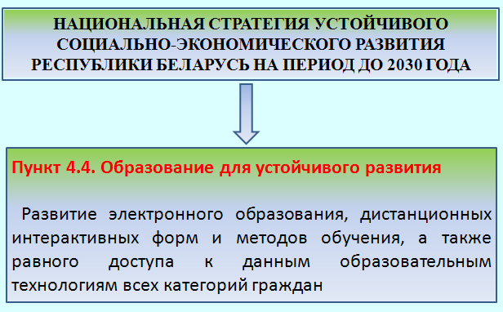

В **2019** году в **Могилевском государственном экономическом колледже** в рамках экспериментального проекта былоорганизовано обучение группы учащихся с нарушениями опорно-двигательного аппарата по специальности «*Эксплуатация электронно-вычислительных машин*» в дистанционной форме.

